【精品】部编版小升初数学冲刺刷题测试卷(含答案)

一、空格我会填

- 一个数四舍五入后得近似数 130 万，原来这个数最大是 ，最小是 ．
- 把下面的几个数按从大到小的顺序排列起来．

3.4 3.1 3.14 3.41 3.141

＞ ＞ ＞ ＞

- 800 米、800 分米、8 千米． （从大到小排列） 4.在横线上填上合适的数．
800＜650＋ ＜1000
- 一种商品打八五折销售，说明实际售价比原价降低了 ％。如果这种商品原价是 300 元，现在便宜了 元。
- 一个三角形三个内角的比是 1∶ 1∶ 2，这个三角形是 三角形。
- 期末考试时，数学试卷上写着“考试时间为 90 分钟”，如果早晨 9：00 开考，那么应在 结束考试。
- 用边长 4dm 的方砖给展览馆铺地，需要 5000 块；如果改用边长 5dm 的方砖铺地，需要 块。
- 一商家应纳税部分是 40 万元，按 5％缴纳增值税，应缴 万元。
- 有 1 元、5 元、10 元的人民币共 14 张，共计 66 元，其中 1 元的比 10 元的多 2 张，则 1 元钞票有

张；5 元钞票有 张；10 元钞票有 张。

二、对错我会判

- 一个比例的两个外项互为倒数，那么两个内项也一定互为倒数．（ ）
- 以三角形的一条边为轴旋转一周一定可以得到一个圆锥体。
- 如果 A=8B，那么 A 与B 成反比例．
- 将一个大三角形分成两个小三角形，每个小三角形的内角和是90 度。
- 在同一平面内，互相平行的两条直线一定不相交。（ ）

- 把 5 个苹果放入 3 个抽屉里，至少有一个抽屉里的苹果不少于3 个。

三、答案我会选

- 盒子里有 18 个红球，12 个白球，摸到（ ）的可能性大。
A. 白球 B. 红球 C. 一样大18.下面说法正确的是（ ）

A. 正方形相邻的两条边互相垂直 B. 两条直线互相平行，这两条直线相等
C. 平行四边形是特殊的长方形 D. 小军画了一条 4 厘米长的直线19.在一个比例中，一个外项缩小 6 倍，要使比例成立，下列说法错误的是（ ）
A. 另一个外项扩大 6 倍
B. 其中一个内项缩小到原来的
C. 另一个内项扩大 6 倍

- 六(2)班的出勤率是 90%，则出勤人数和缺勤人数的比是( )。
A. 9：10 B. 1：9 C. 9：1 D. 10：9
- 一种变速自行车，有 2 个前齿轮，6 个后齿轮，它能变出（ ）种速度。

A. 2 B. 8 C. 12 D. 6

- 如果将自己的一个拳头完全浸没在装满水的脸盆中，溢出水的体积是( )。
A. 小于 50 毫升 B. 大于 1 升 C. 大于 1 立方米 D. 大于 50 毫升
四、计算我拿手

23.口算。1×0.72= 1.21÷1.1= 5.3×5= 5.6÷4=

4.8+2.1= 3.6÷0.6= 1.7×0.5= 7.9÷100=

- 计算下面各题，能简算的要简算。
（1）
（2）

- 解下列方程，要求检验的要检验
（3）
（4）
（1）8x-37=283
（2）4×(12+x)=80
（3）8x+9=17(检验）
（4）(50－14x)÷2=11（检验）
- 甲圆柱容器是空的，乙长方体容器中水深6.28 厘米，将乙容器中的水全部倒人甲容器，水深多少厘米?

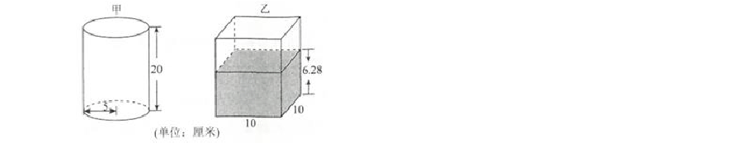
五、按要求做题我能行

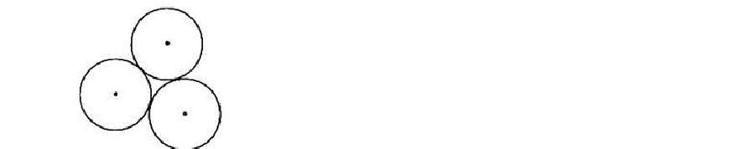
- 下面图中，有几条对称轴？请你画出来．

- 下图是某养殖场养的鸡、鸭、鹅的统计图，根据统计图回答下列问题。
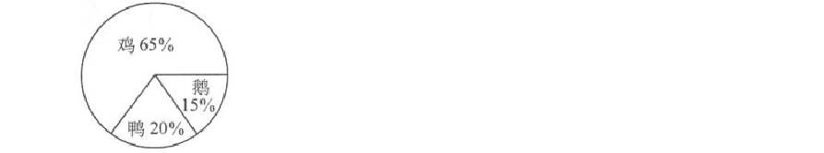
- 已知鹅有 615 只，鸡和鸭各有多少只?

- 鹅的只数比鸭的只数少百分之几?
- 请你再提出一个问题并解答。

六、问题我会解

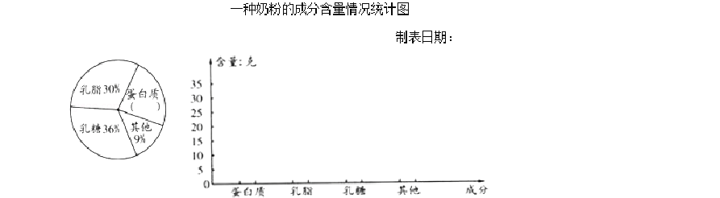
- 如图，是一种奶粉的成分含量情况统计图，看图回答下列问题．

- 蛋白质的含量占奶粉总质量的百分之几？
- 已知蛋白质的含量是 22.5 克，乳脂的含量是多少克？
- 根据这幅扇形统计图，完成下面的条形统计图．
- 燕子们正在树林里忙着捉害虫。每只燕子每天吃35 条害虫。3 只燕子 12 天共能吃掉多少条害虫？
- 学校会议室用方砖铺地。如果用边长是3dm 的方砖，需要 800 块；如果改用边长是 4dm 的方砖来铺， 需要这样的方砖多少块?（用比例知识解答）
- 一本童话书，每天读 10 页，两周（14 天）可以读完；如果想提前4 天读完，每天要比原来多读几页?
（用比例知识解答）

- 一个装有水的圆柱形容器，底面直径是10cm，高是 2cm。一块石头完全浸在水里，量得水深是8.5cm， 将石头取出后，水深是 7cm。这块石头的体积是多少？
- 张伯伯要为水稻配制一种药水，药液和水质量比是 1：500，现在有药液 1.2kg，能配制成多少千克药水？

参考答案

一、空格我会填

1. 1304999；1295000 2. 3.41；3.4；3.141；3.14；3.1 3.8 千米＞800 米＞800 分米
4.151 5.15；45 6. 等腰直角 7. 10：30 8. 3200 9. 2 10. 6；4；4
二、对错我会判

11. 正确 12.错误 13. 错误 14.错误 15. 正确 16.错误三、答案我会选
17. B 18. A 19. C 20.C 21. C 22.D

四、计算我拿手
23.1×0.72=0.72 1.21÷1.1=1.1 | 5.3×5=26.5 | 5.6÷4=1.4
4.8+2.1=6.9 3.6÷0.6=6 | 1.7×0.5=0.85 | 7.9÷100=0.079
24. （1）解：

（4） 解 ：10 25.（1）8x-37=283
（2）解：
（3）解：
8x=37+283

8x=320 x=320÷8 x=40
（2）4×(12+x)=80 12+x=80÷4
12+x=20

x=20-12

x=8

（3）8x+9=17 8x=17-9
8x=8 x=8÷8
x=1

检验：左边=8×1+9=17，右边=17， 左边=右边
所以 x=1 是方程的解
（4）(50－14x)÷2=11 50－14x=11×2
50－14x=22

50-22=14x

14x=50-22

14x=28

x=28÷14

x=2

检验：左边=(50－14x2)÷2=（50-28）÷2=22÷2=11，右边=11， 左边=右边
所以 x=2 是方程的解
26. 解：10×10×6.28÷（3.14×52）=8（厘米）
答：水深 8 厘米。
五、按要求做题我能行

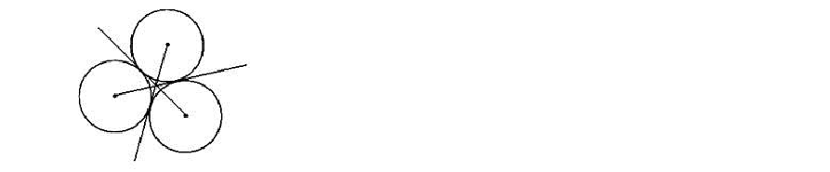
27.3

28. （1）解：615÷15％=4100（只） 鸡：4100×65％=2665（只）

鸭：4100×20％=820（只）
答：鸡有 2665 只，鸭有 820 只。
（2）解：（820-615）÷820×100％

=205÷820

=25％
答：鹅的只数比鸭的只数少 25%。
（3）问题：鹅的只数是鸡的百分之几？

15%÷65%≈23.1%

答：鹅的只数是鸡的 23.1%。六、问题我会解。（共 24 分）
29. （1） 解 ：1﹣30%﹣36%﹣9%＝25% 答：蛋白质的含量占奶粉总质量的25%。
（2）解：22.5÷25%×30
＝90×30%
＝27（克）
答：乳脂的含量是 27 克。
（3）解：22.5÷25%×36%
＝90×36%
＝32.4（克）

22.5÷25%×9%

＝90×9%
＝8.1（克）
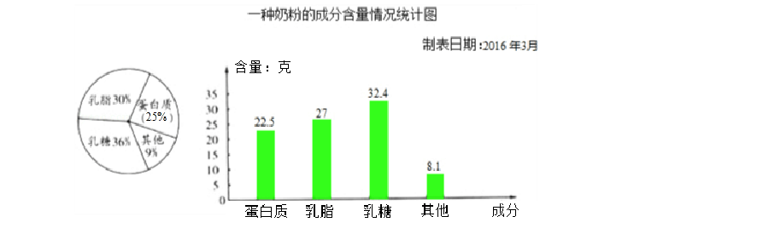
根据以上计算数据绘成条形统计图如下：

30. 解：35×12×3=1260（条）
答：3 只燕子 12 天共能吃掉 1260 条害虫。
- 解：设需要这样的方砖x 块。

42x=32×800 x=450
答：需要这样的方砖 450 块。
- 解：设每天要比原来多读x 页。
（10+x）×（14-4）=10×14.

x=4

答：每天要比原来多读 4 页。
33. 解：10÷2=5（cm）
3.14×52×（8.5-7）

=3.14×52×1.5

=3.14×25×1.5

=78.5×1.5

=117.75（cm3）

答：这块石头的体积是 117.75cm3.
34. 解：1.2÷

＝1.2×501
＝601.2（千克）
答：能配制成 601.2 千克药水。

部编版六年级下小升初数学冲刺测试卷(含答案)

一．选择题（共 10 小题，满分 30 分，每小题 3 分）

- 一个等腰三角形，一条边长 8cm，另一条边长 4cm，那么这个等腰三角形的周长是（ ）cm

A．16cm B．20cm C．16cm 或 20cm 2．从一张长 10 米，宽 8 米的长方形纸上剪一个最大的正方形，剩下图形的面积是（ ）
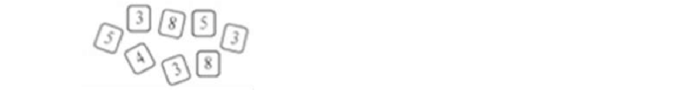
A．80 平方米 B．64 平方米 C．16 平 方 米3．把下面的数字卡片倒扣在桌上，打乱顺序后任意摸出一张，摸到数字（ ）的可能性最大．

A．3 B．4 C．5 D．8 4．下面各数中，最大的是（ ）
A．50500 B．500500 C．55000 D．40005

- 两个等高的圆锥，它们的底面半径的比是3：2，它们的体积比是（ ）

A．3：2 B．9：4 C．27：8 D．4：9

- 一种产品现价 45 元，比原价降低了 5 元，这种产品比原价降低了百分之几？正确的列式是（ ）

A．5÷45 B．5÷（45+5） C．5÷（45﹣5） D．45÷（45+5）

- 下列各项中，两种量成反比例关系的是（ ）

A．正方形的周长和边长 B．路程一定，时间和速度
C．4x＝5y D．圆的半径和它的面积 8．明明准备把一根钢管剪成三段，剪完后能够焊成一个三角形铁架，能够焊成三角形的剪法是（ ）
（单位：厘米）
A．
B．
C．
D．

以上内容仅为本文档的试下载部分，为可阅读页数的一半内容。如要下载或阅读全文，请访问：https://d.book118.com/316043030110010041

